

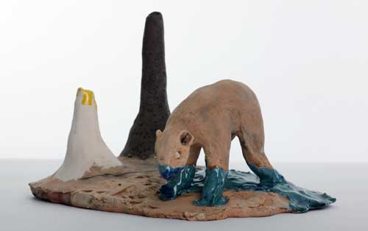

Kajsa Sognell

5.2 – 23.2 2011

Vem bor i vattnet ovanför och under marken?

En nyfiket snusande nos, ett lyssnande öra, blöta tassar på lerig mark. Kajsa Sognells skulpturer berättar med hjälp av djuren och landskapet om svårgripbara känslolägen och stämningar. På Kaolin visar hon utsnitt eller bitar av landskap med en tänkt händelse. Naturen är ofta närvarande i Kajsa Sognells arbeten och här har hon använt sig av olika naturvetenskapliga fakta om vatten som utgångspunkt.

Det personliga uttrycket förstärks av ett flödigt och måleriskt användande av lergods färgsatt med engober, glasyrer och oxidkritor. Hon låter det keramiska materialet leda vägen och under arbetet uppstår nya tankar när oförutsedda former och färger uppstår.

Kajsa Sognell är utbildad vid HDK, Högskolan för Design och Konsthantverk i Göteborg. Hon tog sin masterexamen i keramikkonst 2010. Detta är hennes första separatutställning i Stockholm.

Välkomna på vernissage i närvaro av konstnären, lördag den 5 februari kl 11-16

Hornsgatan 50
118 21 Stockholm
tel. 08-644 46 00
www.kaolin.se
info@kaolin.se
Öppet: Tis-fre. 11-18, lör.11-16, sön. 12-16

